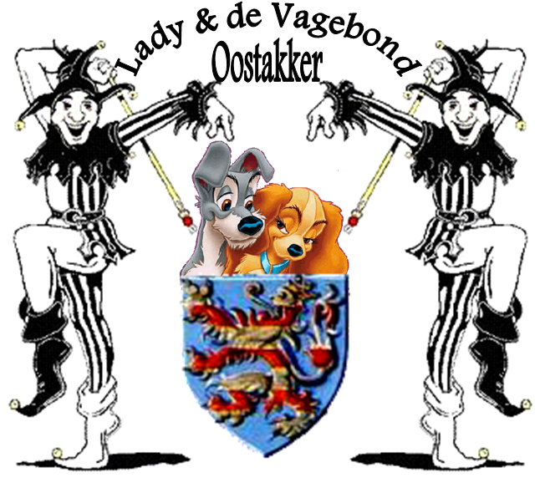

Verandering maatschappelijke zetel en secretariaat:
Carnavals Organisatie Comité Oostakker Lady & de Vagebond

Door een sterfgeval is ons gevraagd onze maarschappelijke zetel en secretariaat te veranderen.

Het nieuwe adres voor onze zetel en secretariaat is:

Carnavals Organisatie Comité Oostakker Lady & de Vagebond
Krommeboom 14
9041 Oostakker

Voortaan graag alle briefwisseling naar dit adres sturen.

Vriendelijke groeten,
Tobée Elvire
Secretaris COCO Lady & de Vagebond

